# 附件1

兴奋剂检查站位置及布局要求

一、兴奋剂检查站位置要求

（一）场馆兴奋剂检查站应靠近赛后控制区、医疗区、运动员更衣区等。

（二）兴奋剂检查站的位置应准确标注于竞赛场馆及运动员集中住宿区域的平面图中，竞赛场馆及运动员集中住宿区域内应设置兴奋剂检查站位置指引标识。

二、兴奋剂检查站结构布局要求

（一）兴奋剂检查站由候检室、工作室（含操作间和卫生间）、办公室、志愿者休息室及储藏室5部分组成。兴奋剂检查站及各房间中英文名称如下：

|  |  |
| --- | --- |
| 中文名称 | 英文名称 |
| 兴奋剂检查站 | Doping Control Station |
| 候检室 | Waiting Room |
| 工作室1 | Processing Room 1 |
| 工作室2 | Processing Room 2 |
| 办公室 | Office |
| 志愿者休息室 | Room for volunteers |
| 储藏室 | Storage |

（二）候检室、工作室（含操作间和卫生间）、办公室、志愿者休息室及储藏室等房间相连，室内通风、照明良好。

（三）房间要求

1.候检室

运动员及其陪同进入兴奋剂检查站后休息、等候检查的房间。依据进入兴奋剂检查站受检运动员及陪同的人数确定面积，根据工作需求面积应为20-140平方米，由1-2个房间或区域组成。

2．工作室

实施样本收集的房间，由操作间和卫生间组成。每间工作室面积应为20平方米左右。其中，操作间至少能容纳6人，卫生间面积不少于4平方米。一般根据检查数量设置1-4个与候检室相通的工作室。

3．办公室

用于站长、陪护主管等检查工作人员日常办公、实施抽签并存放检查任务书、检查文件等。面积应为10-30平方米。

4．志愿者休息室

用于志愿者工作期间开会、等候和休息。面积应为10-30平方米。志愿者休息室可为与兴奋剂检查站相连或相近的房间。

5．储藏室

用于储存检查专用器材和饮料等。面积应为10-30平方米。

三、兴奋剂检查站类别

根据赛事期间比赛项目受检运动员人数，设定房间数量和面积，兴奋剂检查站一般分为四种类别：

（一）A类兴奋剂检查站：

总面积70-90平方米，内含：候检室1间（20-40平米）、工作室1间（20平米）、办公室1间（10平米）、志愿者休息室1间（10平米）、储藏室1间（10平米）。

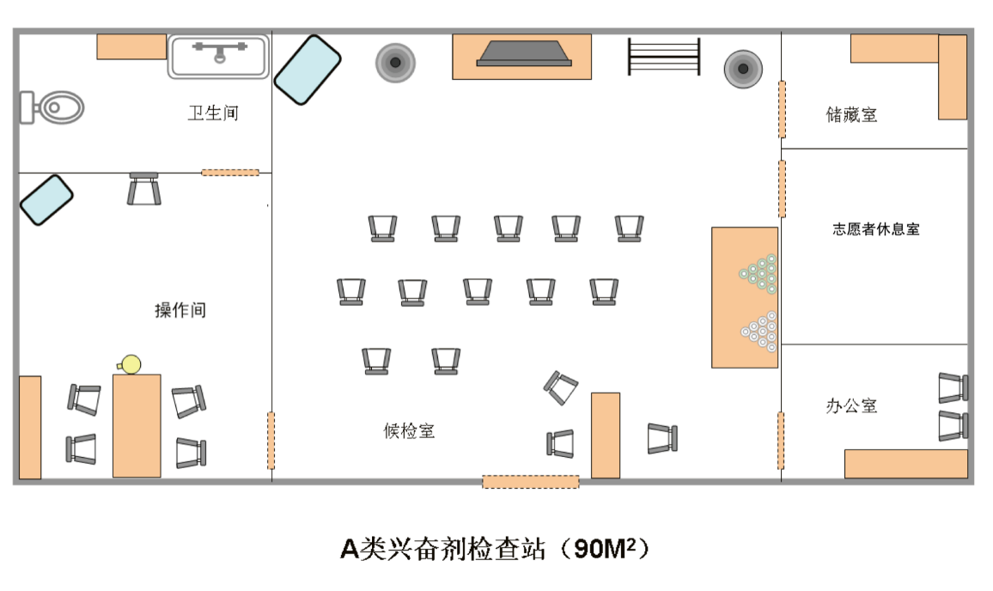

图1. A 类兴奋剂检查站布局示意图

（二）B类兴奋剂检查站：

总面积130-150平方米，内含：候检室1间(40-60平米)、工作室2间（20平米/间）、办公室1间（20平米）、志愿者休息室1间（20平米）、储藏室1间（10平米）。

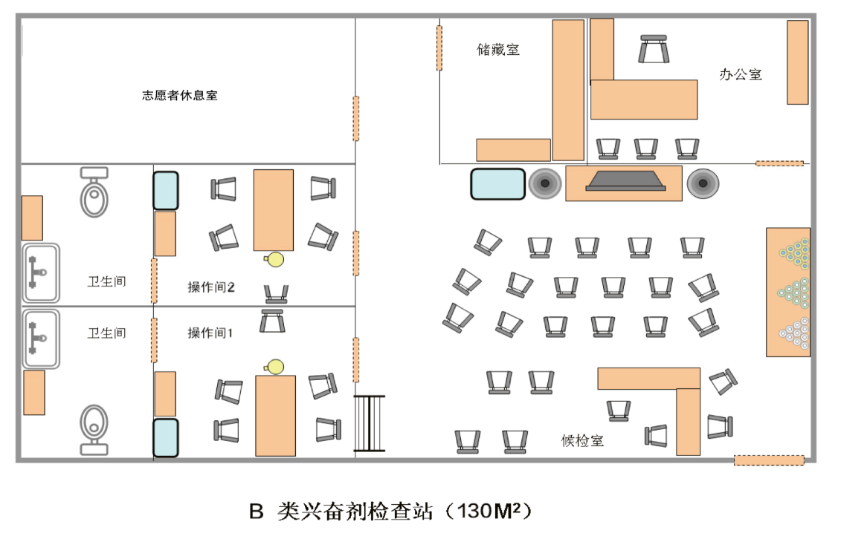

图2. B 类兴奋剂检查站布局示意图

（三）C类兴奋剂检查站：

总面积190-230平方米左右，内含：候检室(60-100平米)、工作室3间（20平米/间）、办公室1间（20平米）、志愿者休息室1间（30平米）、储藏室1间（20平米）。

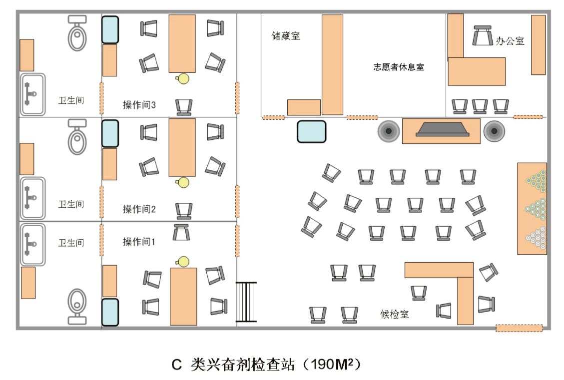

图3. C 类兴奋剂检查站布局示意图

（四）D类兴奋剂检查站：

总面积270-310平方米左右，内含：候检室(100-140平米)、工作室4间或以上（20平米/间）、办公室1间（30平米）、志愿者休息室1间（30平米）、储藏室1间（30平米）。

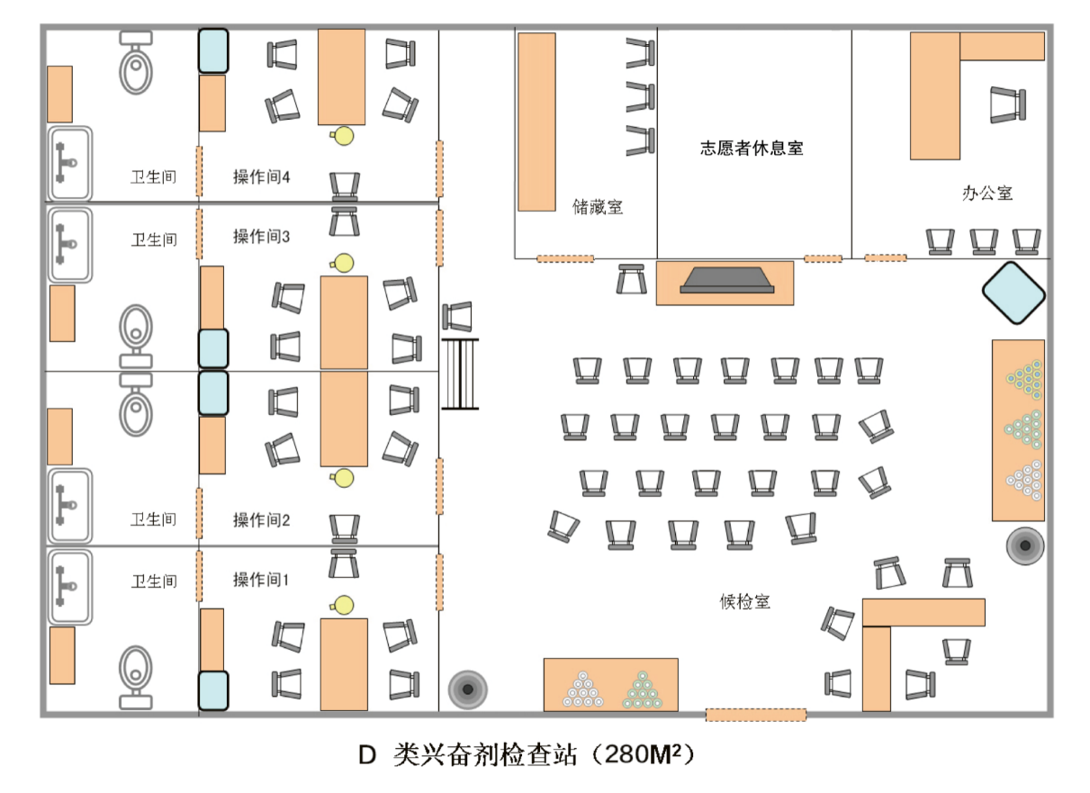

图4. D 类兴奋剂检查站布局示意图